příloha č.2
Technická specifikace výplní stavebních otvorů:
plastová okna pro zimní stadion Havlíčkův Brod
Profil: 5komorový PVC profil, rovné křídlo, ocelová zinkovaná výztuha min. tloušťky 1,5 mm v rámu i křídle, dvojité těsnění
Barva: vnější šedá RAL 7001 / vnitřní bílá
Kování: otvíravé/ sklopné dle znázornění na obrázcích
Sestava  č. | Specifikace | Náhled okna a otevírání, rozměr okenního otvoru | Počet | Cena za sestavu v Kč
1 |  | š. 4450 mm / v. 1750 mm | 3 ks
  Plastové okno sestava
  Izolační dvojsklo 4-16-4 Ug=1,1
  Rozměr 4450/1750 mm
  Stavební hloubka 75 – 90 mm, 5komorový PVC profil
  Klika bílá okenní
  Vnitřní parapet 250 mm
  Venkovní parapet 210 mm
  Vybourání starých oken
  Likvidace starých oken
  Montáž na kotvy
  Zednické zapravení
  Záruka 10 let
  Termín dodání 8 - 10 týdnů
2 |  | 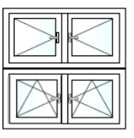  š. 1750 mm / v. 1750 mm | 2 ks
  Plastové okno sestava
  Izolační dvojsklo 4-16-4 Ug=1,1
  Rozměr oken 1750/1750mm
  Stavební hloubka 75 – 90 mm, 5komorový PVC profil
  Klika bílá okenní
  Vnitřní parapet 250 mm
  Venkovní parapet 210 mm
  Vybourání starých oken
  Likvidace starých oken
  Zednické zapravení
  Montáž na kotvy
  Záruka 10 let
  Termín dodání 8 – 10 týdnů
3 | Plastové okno sestava  Izolační dvojsklo 4-16-4 Ug=1,1  Rozměr oken 2650/1750 mm  Stavební hloubka 75 – 90 mm, 5komorový PVC profil  Klika bílá okenní  Vnitřní parapet 250 mm  Venkovní parapet 210 mm  Vybourání starých oken  Likvidace starých oken  Montáž na kotvy  Zednické zapravení  Záruka 10 let  Termín dodání 8 - 10 týdnů | 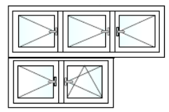  horní š. 2650 mm, dolní š. 1750 mm / v. 1750 mm | 1 ks
4 | Plastové okno sestava  Izolační dvojsklo 4-16-4 Ug=1,1  Rozměr oken 850/1750 mm  Stavební hloubka 75 – 90 mm, 5komorový PVC profil  Klika bílá okenní  Vnitřní parapet 120 mm  Venkovní parapet 170 mm  Vybourání starých oken  Likvidace starých oken  Montáž na kotvy  Zednické zapravení  Záruka 10 let  Termín dodání 8 - 10 týdnů | 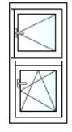  š. 850 mm / v. 1750 mm | 1 ks
5 | Plastové okno sestava  Izolační dvojsklo 4-16-4 Ug=1,1  Rozměr oken 1780/850 mm  Stavební hloubka 75 – 90 mm, 5komorový PVC profil  Klika bílá okenní  Vnitřní parapet 120 mm  Venkovní parapet 170 mm  Vybourání starých oken  Likvidace starých oken  Montáž na kotvy  Zednické zapravení  Záruka 10 let  Termín dodání 8 - 10 týdnů | š. 1750 mm / v. 850 mm | 1 ks
6 | Plastové okno sestava  Izolační dvojsklo 4-16-4 Ug=1,1  Rozměr oken 850/850 mm  Stavební hloubka 75 – 90 mm, 5komorový PVC profil  Klika bílá okenní  Vnitřní parapet 120 mm  Venkovní parapet 170 mm  Vybourání starých oken  Likvidace starých oken  Montáž na kotvy  Zednické zapravení  Záruka 10 let  Termín dodání 8 - 10 týdnů | š. 850 mm / v. 850 mm | 6 ks
7 | Plastové okno sestava  Izolační dvojsklo 4-16-4 Ug=1,1  Rozměr oken 2600/850 mm  Stavební hloubka 75 – 90 mm, 5komorový PVC profil  Klika bílá okenní  Vnitřní parapet 120 mm  Venkovní parapet 170 mm  Vybourání starých oken  Likvidace starých oken  Montáž na kotvy  Zednické zapravení  Záruka 10 let  Termín dodání 8 - 10 týdnů | š. 2600 mm / v. 850 mm | 1 ks
8 | Plastové okno sestava  Izolační dvojsklo 4-16-4 Ug=1,1  Rozměr oken 4450/1780 mm  Stavební hloubka 75 – 90 mm, 5komorový PVC profil  Klika bílá okenní  Vnitřní parapet 210 mm  Venkovní parapet 200 mm  Vybourání starých oken  Likvidace starých oken  Montáž na kotvy  Zednické zapravení  Záruka 10 let  Termín dodání 8 - 10 týdnů | 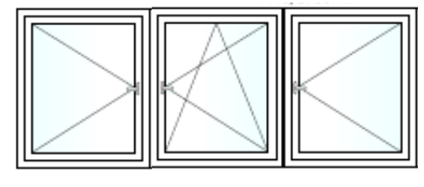  š. 4450 mm / v. 1780 mm | 2 ks
9 | Plastové okno sestava  Pole 1+2+3 sklopné,  Pole 4+5 pevně v rámu  Izolační dvojsklo 4-16-4 Ug=1,1  Rozměr oken 4450/1780 mm  Stavební hloubka 75 – 90 mm, 5komorový PVC profil  Klika bílá okenní  Vnitřní parapet 210 mm  Venkovní parapet 200 mm  Vybourání starých oken  Likvidace starých oken  Montáž na kotvy  Zednické zapravení  Záruka 10 let  Termín dodání 8 - 10 týdnů | 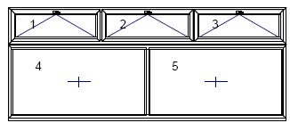  š. 4450 mm / v. 1780 mm | 3 ks

V ceně výrobků je zaměření, doprava a montáž

Hliníkové dveře pro zimní stadion Havlíčkův Brod
Profil: 3komorový AL profil pro vstupní dveře, dvojité těsnění
Barva: šedá /šedá RAL 7001
Pozice dveří | Specifikace | Náhled dveří | Počet | Cena /1ks
10 |  | 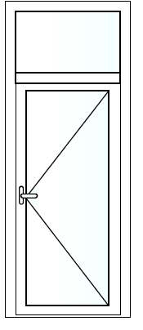 | 1 ks
  Vchodové hliníkové dveře jednokřídlé s fixem
  Izolační dvojsklo 4-16-4 Ug=1,1
  Rozměr dveří 980/2460mm
  Stavební hloubka 75 – 90 mm, 3komory
  Kování madloP45 nerez/klika
  Osazení elektromagnetického zámku pro dálkové odblokování dveří
  3 bodový zámek
  Samozavírač, křídlová stopka
  Vybourání starých kovových dveří
  Likvidace starých dveří
  Montáž na kotvy
  Zednické zapravení
  Záruka 10 let
  Termín dodání 8 - 10 týdnů
11 |  |  | 3 ks
  Vchodové hliníkové dveře dvoukřídlé otvíravé s fixem
  Izolační dvojsklo 4-16-4 Ug=1,1
  Rozměr dveří 1800/2460mm
  Stavební hloubka 75 – 90 mm, 3komory
  Panikový zámek – hrazda na 2kř.vchodové dveře
  3bodový zámek
  Madlo P45 svislé jednostranné nerez
  Samozavírač, křídlové stopky
  Vybourání starých kovových dveří
  Likvidace starých dveří
  Montáž na kotvy
  Zednické zapravení
  Záruka 10 let
  Termín dodání 8- 10 týdnů

V ceně výrobků je zaměření, doprava a montáž.

